信息技术与高中数学课程整合的研究与实践
广东省中山市五桂山学校陈粤怀

摘要: 本文主要提出了信息技术与高中数学整合的途径，结合具体的教学实践，介绍了作者利用几何画板教学平台在数学教学中有效整合的尝试。
关键词：信息技术、课程整合、数学教学、
要将信息技术与高中数学有效整合，首先应该构建一个适合教学的现代信息技术平台，我用的主要是《几何画板》。实践中我觉得它提供了数值运算、函数运算、平面图形、函数图象的绘制等强大的功能，它有简单、易学、功能较强的功能。下面是我运用多媒体软件整合高中数学教学作出的一些实验和尝试。
（一）利用信息技术，创设情景、化静为动，培养学生的好奇心和想象力
大家知道，好奇心和想象力是形成创造性思维的首要条件。因此我在教学时尽可能利用情景的创设，来激发学生的好奇心和想象力。例如，我在教学《空间物体的三视图》时，运用信息技术创设了这样一个情景：运用《几何画板》和《立体几何画板》动态的呈现由若干个正方体摆成的一个图形。分别让学生从左，从上，从正面观察：我让正方体组成的图案在立体空间转动，请同学们通过观察，并适时的拿掉一些小正方体，让学生说出想象中的三视图，然后老师引导学生从直观上加以理解！其实同学们在实际生活中经常遇到过，可能从来没想过为什么，那么创设了这样的问题情景，就充分激发了学生的好奇心和想象力，使学生产生了学习兴趣，产生了探求新知识的欲望,为形成和培养创造性思维提供了条件。
（二）利用信息技术，通过做数学实验综合训练思维能力和培养创新意识
直觉思维、形象思维、逻辑思维是数学学习必不可少的基本思维形式， 在教学过程中让学生通过做“数学实验”主动发现，主动探索，实现三种思维的结合，不失为一种很好的培养方法。
例如，我在教学高中《正弦定理》时，运用几何画板软件在电脑上现场画出一个三角形，请学生用鼠标拖动三角形任意一个端点，自己观察和发现：无论三角形的位置（横放、竖放、斜放）、形状（锐角三角形、直角三角形、钝角三角形）和大小怎么变，让学生观察，，对同一个三角形是不变的。最后自己得出正弦定理。这样的教学由于是学生自己实验、观察得出的结论，学生对该定理的理解和掌握比传统教学要深刻得多，
例如：《函数y=Asin(Wx+Ф)的图象》一节，教师可先创设好演示软件，告诉学生本节课的学习目标，对 W、Ф、A 的不同值引起图象的变化，再让学生对W、Ф、A 的值自由输入，得出相应的图象，再变换三个值的先后输入顺序反复实验、探索，学生很快发现规律。可以让个人自己实验，也可小组合作共同实验，再互相交流、探讨，每位学生都亲历实 。
一些优秀的计算机软件，如《几何画板》、《超级画板》、函数作图器，mathematical,Excel及统计软件等等，利用这些软件提供的平台对高中数学相关内容进行教学，其效果是传统教学无法比拟的，甚至是无法达到的。 例如，我在讲授幂函数一节时，作了一次用《几何画板》上机教学的尝试。由于幂函数图象错综复杂，传统的讲授要列表作图再归纳，费时费力，显得苍白与无奈。而《几何画板》软件画图简易，方便快捷，事先教会学生软件的基本用法（只需两三课时），上课在微机室进行，一人一台电脑。首先，提出教学目标，第一阶段是根据幂函数y=xα,指数的不同取值归纳出幂函数的图象种类，第二阶段是归纳幂函数性质。学生只要键入α的值，图象立刻出现，一时间每位学生的电脑上都出现了五花八门的图象 ，学生的兴致非常高涨。很快有同学发现指数取奇偶数，图象是不同类型，接着，又有同学发现指数取小数（分数）对图象的影响，等等。学生通过自已的探索，并观察思考，印象深刻，回味久远，教师只要稍加引导便较好地完成了教学任务。 按照新课程的理念，教师要转变传统的教学方式，由传授知识者转变为课堂教学的设计者，与学生一同学习的合作者，如何把握新课堂的教学，对教师提出了新的挑战。
实验过程其实就是一个科学研究的过程、探索真理的过程。因此，数学实验必然能更高效地培养学生的探索能力和科学创新精神，激发学生的好奇心，也更有利于学生的个性发展。与物理、化学、生物等实验性学科不同，我们不能也不必依赖于实验方法来学习数学，但完全可以用实验方法去探索真理、发现真理。以创新精神为核心的素质教育必然要呼唤数学实验。
（三）利用现代信息技术，化静为动，进行课堂演示，突破教学重点、难点从而降低教学难度
传统教学过程中教师通过黑板、教具模型、投影片等媒体展示的各种信息，可由计算机加工成文字、图形、影像等资料，并进行一些必要的处理（如动画），将这些资料组合起来。课堂教学时，可以将计算机与大屏幕投影或电视连接起来，也可以在网络计算机教室中进行。 例如，在教学三角函数线时，传统教学因较难展现其变化过程，从而造成学生对其不理解。利用几何画板在计算机屏幕上轻松的应用动画形式作出各种三角函数线，数形结合。把一个较为抽象的问题单一化，降低教学难度。又如为了让学生较深刻地理解三种圆锥曲线的定义及性质，可以让学生利用几何画板做一次这样的数学实验。学生可以通过自己制作三种圆锥曲线的图像，思考a，b，c的选取是如何影响曲线的形状的？直观而自然地记住，并不需要由老师像传统教学中那样滔滔不绝地讲解，利用这种模式进行课堂教学，可以使抽象的数学知识以直观的形式出现，能更好地帮助学生思考知识间的联系，促进新的认知结构的形成。不仅如此，运用信息技术，降低知识理解的难度，培养严谨的思考习惯及求实的作风
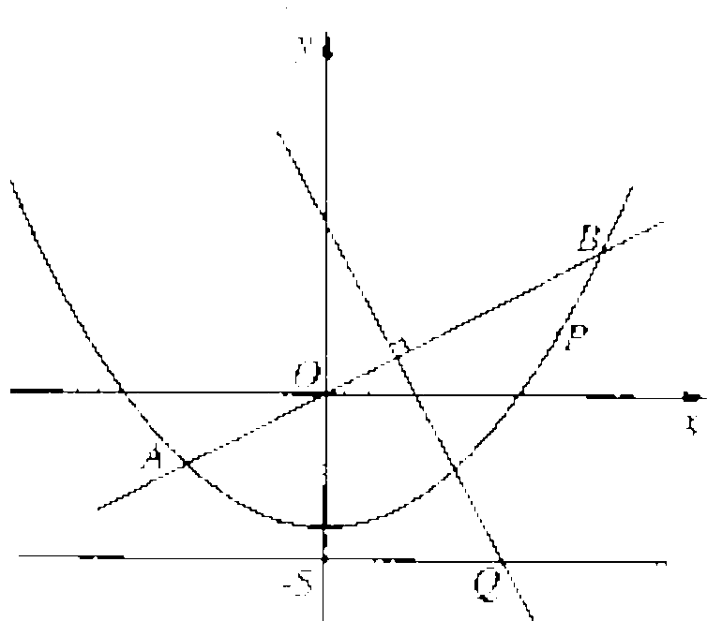
例如：如图, 直线y=x与抛物线y=x2－4交于A、B两点, 线段AB的垂直平分线与直线y=－5交于Q点. （1）求点Q的坐标；（2）当P为抛物线上位于线段AB下方（含A、B）的动点时, 求ΔOPQ面积的最大值. （3）求QP中点的轨迹方程。
我曾试用计算机技术（几何画板），在电脑上动态地显示轨迹形成的过程，这样加深了学生对点动成线的理解和认识，同时揭示了轨迹问题的本质。当然，这一课不引进电脑辅助教学，学生也能求出轨迹方程，但对X的取值范围没有一个准确的认识，通过电脑的动态演示，使学生清晰地看到应对X进行限制，引导学生明白要考虑x取值范围的必要性和重要性。有利于培养学生严谨的思考习惯及求实的作风。

（四）利用信息技术，利用计算机进行自主的探究式学习
在信息技术环境发展的背景下，以学生为中心进行合作学习，以问题共同解决、培养能力为中心并且强调终身学习的思想将深入人心。问题是数学发展的动力，现代数学教育更是强调要进行“问题解决”，在解决问题过程中锻炼思维、提高应用能力。而传统的数学教育由于多方面的限制，片面强调了数学重视演绎推理的一面，忽视了数学作为经验科学的一面。现在，学生自主探究的教学模式可以得到信息技术的有力支持，已经有许多学生利用计算机软件和图形计算器自主地在“问题空间”里进行探索和做“数学实验”。
例如，在《概率》的教学中，有一个探究活动：“用模拟方法估计圆周率π 的近似值”，用计算模拟：向一个正方形内画一个内切圆，然后向其中撒芝麻，由落在圆内的芝麻数目和正方形内的芝麻数目比来探求π 的近似值，学生积极探索问题的“做数学”的环境，学生完全可以利用它来做“数学实验”，这样就能使学生在问题解决过程中获得真正的数学经验，而不仅仅是一些抽象的数学结论。
（五）利用信息技术，利用计算机进行知识复习和学习评价
在课后，可以利用一些辅导软件来复习和巩固某些已经学会的知识和技能。我们在自己设计软件的同时，也可以借鉴和利用别人开发的软件，让学生在课后学习，比如：《洪恩在线》学习软件。提高学生完成任务的速度和准确性。这种课件教学内容的组织多按章节划分知识点模块，同时提供文字、图形、动画和视频图像，文、图并茂。学习者可以自己决定进度，针对自身情况逐步深入地复习已经学过的知识内容。另外，利用计算机信息容量大的特点，可以做成一些智能题库（如人民教育出版社的智能训练系统），学生可以用它做题、复习知识。计算机还能同时测试答题者对于某些知识点的掌握程度，从而智能地调节题型、题量，并在线调出相关知识点的理论讲解，复习教学内容。教师也可以利用智能题库随意生成程度不同、内容不同的电子试卷，还可以记录学生一个时期（一学期或一学年）的测试情况，列出统计图，发现问题，并有针对性地进行指导。
总之，数学课程与信息技术的整合，改变了我们传统的数学教育思想与教学模式。倡导和探索信息技术和数学课程的整合，将复杂抽象的数学概念变得形象生动，提高了学生学习数学的兴趣；对于发展学生的“信息素养”，培养学生的创新精神和实践能力，有着十分重要的现实意义。

